
"Об утверждении проекта (схемы), границ оценочных зон зонирования земель и поправочных коэффициентов к базовым ставкам платы за земельные участки"
Утративший силу
Решение Шиелийского районного маслихата Кызылординской области от 15 ноября 2012 года N 9/9. Зарегистрировано Департаментом юстиции Кызылординской области 20 декабря 2012 года за N 4373. Утратило силу решением Шиелийского районного маслихата Кызылординской области от 12 апреля 2024 года № 15/7.
Сноска. Утратило силу решением Шиелийского районного маслихата Кызылординской области от 12.04.2024 № 15/7(вводится в действие по истечении десяти календарных дней после дня его первого официального опубликования).
Примечание РЦПИ:
В тексте сохранена авторская орфография и пунктуация.
В соответствии кодекса Республики Казахстан от 20 июня 2003 года "Земельный кодекс Республики Казахстан" и Закона Республики Казахстан от 23 января 2001 года "О местном государственном управлении и самоуправлении в Республике Казахстан", Шиелийский районный маслихат РЕШИЛ:
1. Утвердить проект (схему) и границы оценочных зон зонирования земель поселка Шиели согласно приложениям N 1, 2.
2. Утвердить поправочные коэффициенты к базовым ставкам платы за земельные участки согласно приложению N 3.
3. Настоящее решение вступает в силу со дня государственной регистрации в органах юстиции и вводится в действие по истечении десяти календарных дней после дня первого официального опубликования.
Председатель внеочередной
ІХ сессии районного маслихата,
секретарь районного маслихата | Оразбекұлы Ә.

Приложение-1 к решению
Шиелийского районного маслихата
N 9/9 от "15" ноября 2012 года
Проект (схема) зонирования земель поселка Шиели Шиелийского района Кызылодинской области
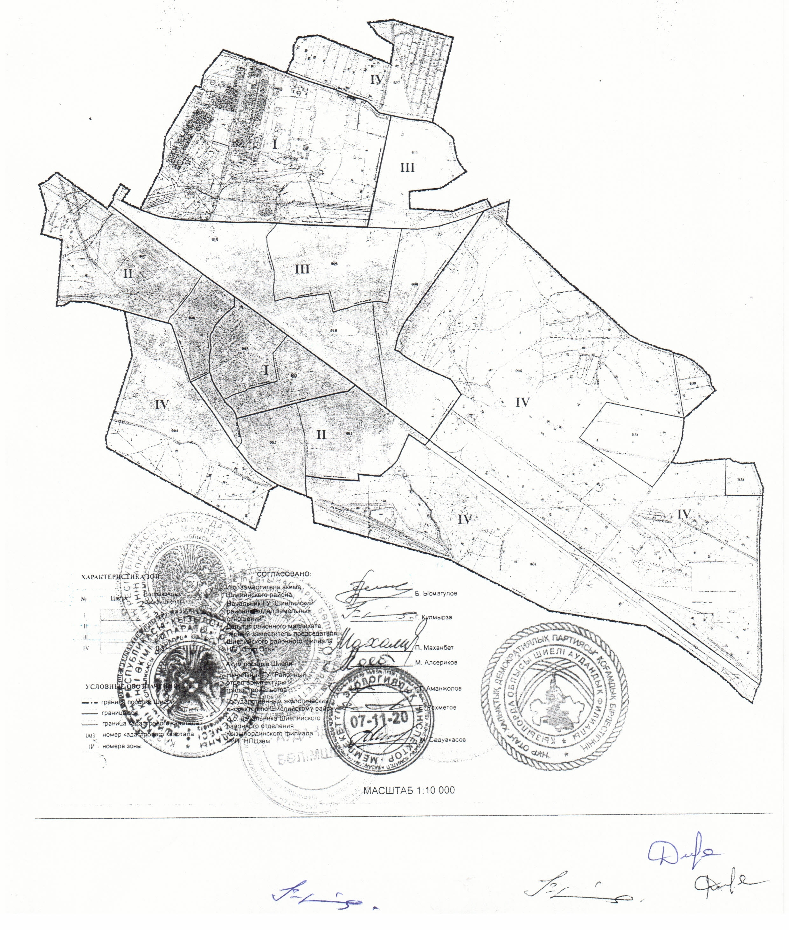

Приложение-2 к решению
Шиелийского районного маслихата
N 9/9 от "15" ноября 2012 года
Границы оценочных зон зонирования земель поселка Шиели
N зоны | Границы зонирования пересекающиеся с границами земельно-кадастрового квартала | Площадь зоны, га
І | І-зона 1- участок (квартал 011) | 483,13
 | Граница зоны начинается с сбросного канала К-3, с восточной стороны с дороги на производственную зону, с южной стороны автотрассой Самара-Чимкент, с западной стороны граничит землями Шиелийского лесного хозяйства.
 | I - зона 2-участок (кварталы 003,005) | 143,78
 | Граница зоны с северо-запада в сторону восточного направления железной дороги, с востока к юго-западной стороны улицы Будабай, с юга-запада в доль арыка Базар, с севера-запада пересекает железную дорогу.
ІІ | ІІ-зона (кварталы 001, 002, 006,007) | 469,0
 | Граница зоны с северо- восточной стороны железной дороги до арыка Базар, восточная сторона арыка Базар, северо-западная граничит с улицей Будабай продолжается железной дорогой, С восточной стороны граничит с улицей Ш. Бакирова, продолжается улицей Жайлыбаева,с южной стороны вдоль сбросного канала К-4,и захватывает западную часть микрорайона Байтерек.
ІІІ | ІІІ-зона 1 участок(кварталы 008,009,010) | 638,08
 | Граница зоны с западной стороны охватывает южную производственную зону,северная сторона граничит со сбросным каналом К-3, восточная сторона обходит крестьянское хозяйство А.Шорабаева и далее проходит вдоль улицы Н.Бегежанова,дальше граничит с юго восточной стороной улицы Ш. Бакирова, в сторону юго востока граничит с железной дорогой и с северной стороной автотрассы Самара-Чимкент.
IV | IV-зона 1 участок (квартал 037) | 150,0
 | Северная сторона поселка – урочище "Алты кора".
 | IV-зона 2 участок (кварталы 001,008,038) | 1669,58
 | Западная часть начинается улицей М.Шокай,вдоль улиц Жайлыбаева и Ш. Бакирова, северная сторона граничит улицей Н.Бегежанова и сбросным каналом К-3,восточная сторона граничит аульным округом Кердели и с дорогой ведущей к производственному комплексу РУ-6, южная сторона полностью охватывает микро район "Шугыла".
 | IV-зона 3 участок (квартал 004) | 248,43
 | Зона полностью охватывает микро район "Береке", северная сторона граничит сбросным каналом, южная сторона арыком, западная сторона граничит с селом Ыбырайя Жахаева.
 |  | 3802,0
Приложение-3 к решению
Шиелийского районного маслихата
N 9/9 от "15" ноября 2012 года
Поправочные коэффициенты к базовым ставкам платы за земельные участки
Номер зоны | поправочные коэффициенты к базовым ставкам платы за земельные участки
I | 2.0
II | 1.5
III | 1.0
IV | 0.5

© 2012. РГП на ПХВ «Институт законодательства и правовой информации Республики Казахстан» Министерства юстиции Республики Казахстан

